Информационная справка о мероприятиях по устранению риска «Дефицит педагогических кадров» в МБОУ СОШ № 6
Педагогом-психологом ведётся профориентационная работа с учащимися школы. Разработан план мероприятий.

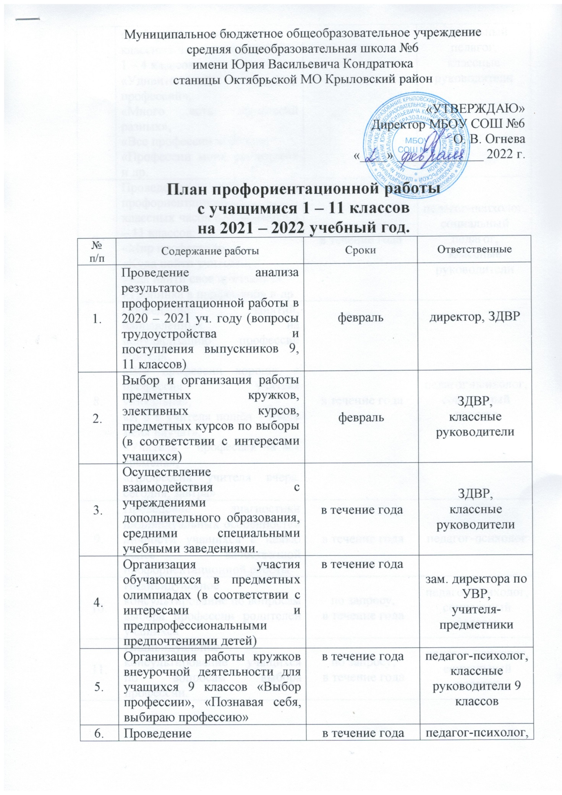

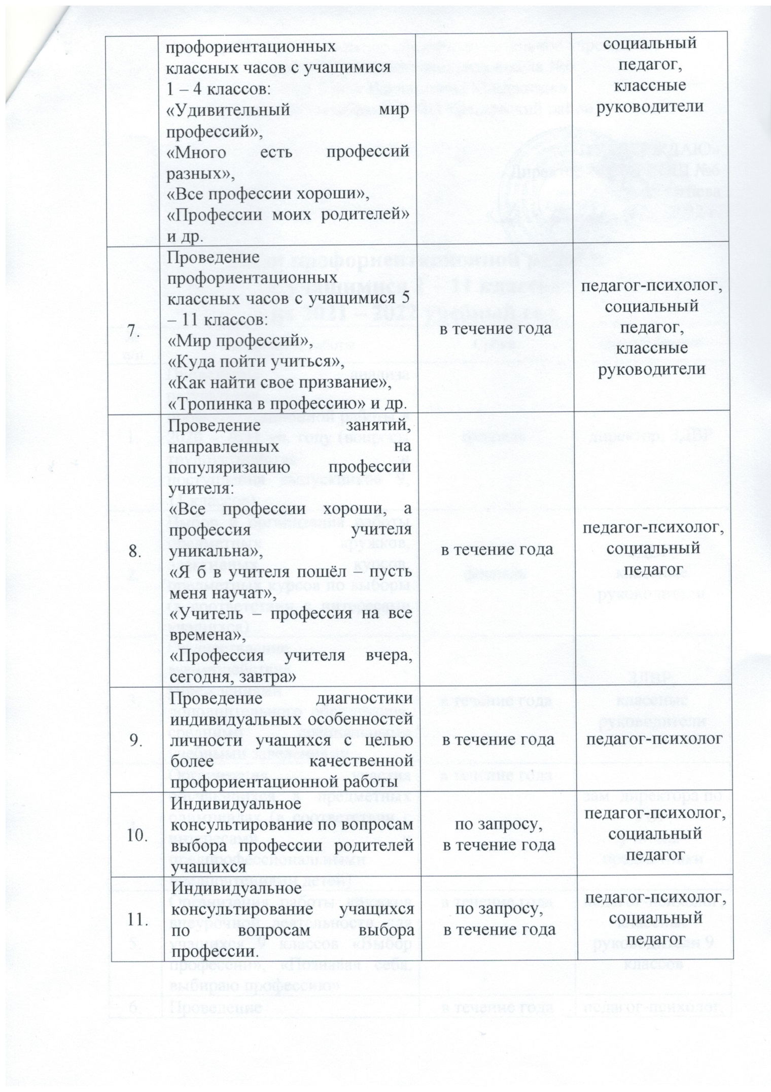

\

Профориентационное занятие с учащимися 7 класса «Много есть профессий разных»
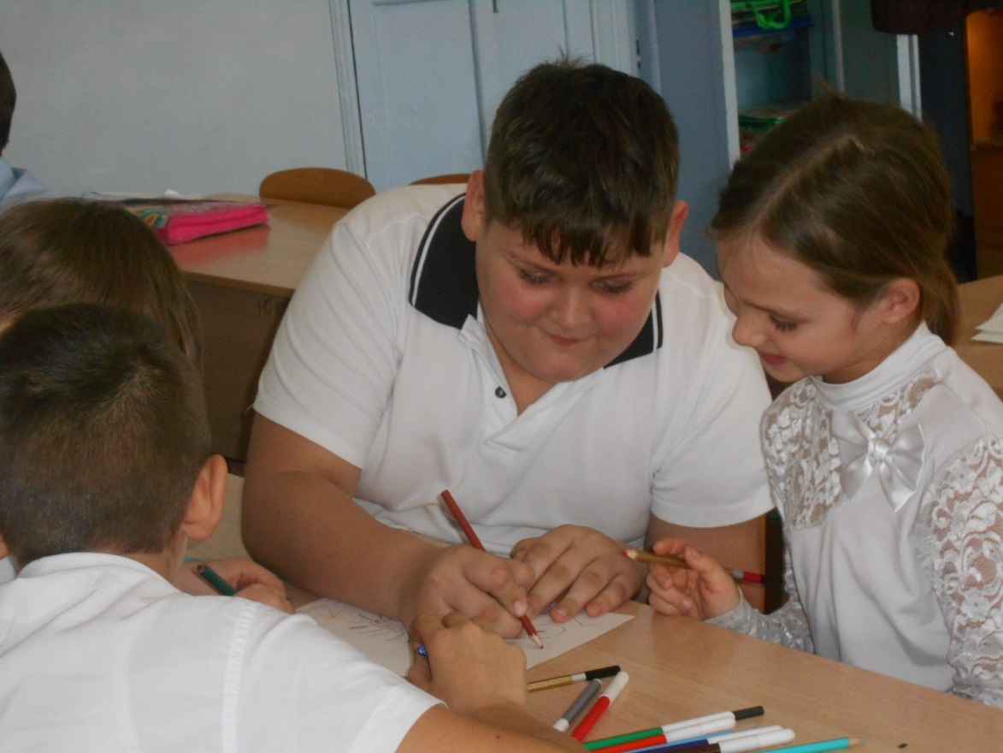

Классный час в 6 классе «Куда пойти учиться»
